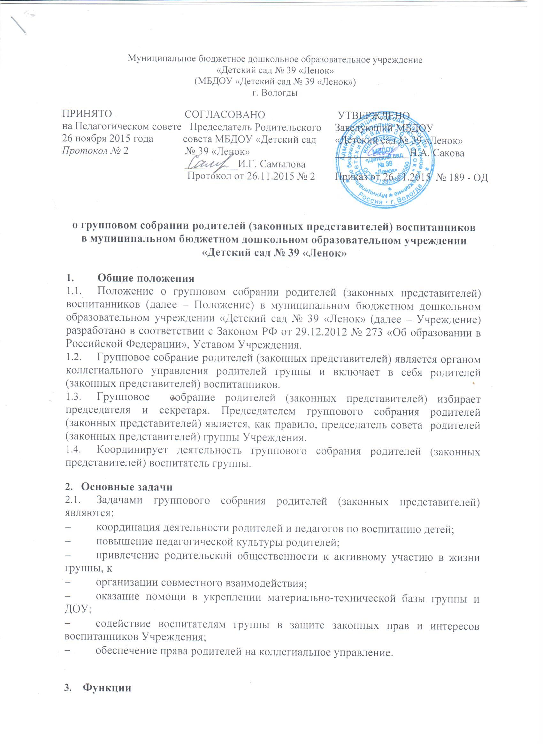 Групповое собрание родителей (законных представителей) осуществляет следующие функции:
    - Принимает решения по вопросам сотрудничества семьи и Учреждения.
    - Выбирает совет родителей (законных представителей) группы, деятельность которого регламентируется положением о совете родителей (законных представителей) группы.
    - Заслушивает совета родителей (законных представителей) группы о проделанной работе.
    - Заслушивает отчет воспитателей группы о состоянии образовательного процесса.
    - Вносит предложения по повышению качества образовательного процесса, укреплению материально-технической базы группы и Учреждения.
    - Принимает решения о роли родителей в организации и проведении групповых мероприятий и праздников.
    - Принимает к сведению рекомендации педагогического коллектива по организации и содержанию воспитания детей в семье.
    - Принимает решение о поощрении родителей, принимающих активное участие в жизни группы и Учреждения.
    - Рассматривает обращения родителей в свой адрес, а так же обращения по поручению воспитателей группы по вопросам, отнесенным настоящим Положением к компетенции группового родительского собрания.

- Права
  - Групповое собрание родителей (законных представителей) имеет право:
    - Заслушивать и получать достоверную информацию о состоянии образовательной деятельности от администрации воспитателей группы.
    - Принимать участие в обсуждении локальных актов Учреждения.
    - Вносить предложения администрации Учреждения по повышению качества образовательного процесса, укреплению материально-технической базы Учреждения.
    - Контролировать безопасность условий осуществления образовательного процесса, выполнение СанПиН в отношении воспитанников группы.
    - Поощрять родителей за активное участие в жизни группы, Учреждения.
    - Заслушивать отчет о работе совета родителей (законных представителей) группы.

- Взаимосвязи
  - Взаимодействует с воспитателями, администрацией, по вопросам, касающимся всех участников образовательного процесса.
  - Взаимодействует с советом родителей (законных представителей) через участие в его работе родителей группы, через представительство в нем членов совета родителей (законных представителей) группы на постоянной основе.

- Организация работы
  - Групповое собрание родителей (законных представителей) проводится не менее 3-х раз в год по инициативе педагогов групп, администрации или совета родителей (законных представителей) группы.
  - Решение группового собрания родителей (законных представителей) является правомочным, если в его работе участвует не менее двух третей родителей (законных представителей) воспитанников и если за него проголосовало более половины присутствующих.

- Ответственность
  - Групповое родительское собрание несет ответственность за выполнение закрепленных за ним задач и функций.
  - Заведующий Учреждения приостанавливает решения группового собрания родителей (законных представителей) в случае их противоречия действующему законодательству.

- Делопроизводство
  - Групповое собрание родителей (законных представителей) протоколируется.
  - Ответственность за делопроизводство возлагается на председателя группового собрания родителей (законных представителей).

Заведующий
МБДОУ «Детский сад № 39 «Ленок» Н.А. Сакова

СОГЛАСОВАНО
Председатель первичной профсоюзной организации
МБДОУ «Детский сад № 39 «Ленок» ______________О.С. Флягина
Протокол от 26.11.2015 № 22

